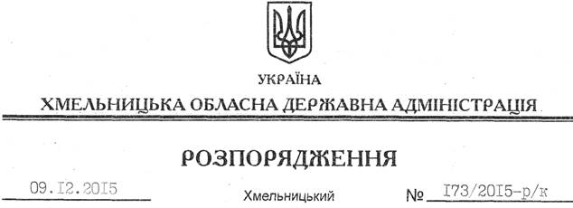

Про надання права першого та другого підписів фінансових документів

На підставі статей 6, 39 Закону України “Про місцеві державні адміністрації”, наказу Міністерства фінансів України від 22.06.2012 № 758 “Про затвердження Порядку відкриття та закриття рахунків у національній валюті в органах Державної казначейської служби України”, зареєстрованого в Міністерстві юстиції України 18.07.2012 за № 1206/21518:
1. Надати право першого підпису фінансових документів:
Загородному  Михайлу Васильовичу | – | голові обласної державної адміністрації
Процюку  Василю Васильовичу | – | першому заступнику голови обласної державної адміністрації
2. Надати право другого підпису фінансових документів:
Ткаченко  Людмилі Миколаївні | – | заступнику керівника апарату – начальнику відділу фінансово-господарського забезпечення апарату обласної державної адміністрації
3. Визнати таким, що втратило чинність, розпорядження голови обласної державної адміністрації від 12.03.2015 № 27/2015-р/к “Про надання права першого та другого підписів фінансових документів”.
4. Контроль за виконанням цього розпорядження залишаю за собою.

Голова адміністрації М.Загородний

